Digitalisering in het onderwijs

Redactie:
- Frank Cörvers
- Marc van der Meer

Doelgroep:
- professionals in en rond het onderwijs
- bestuurders
- beleidsmakers
- onderzoekers
- eenieder die het onderwijs een warm hart toedraagt.

Werken aan competentieontwikkeling voor transformatief leren
Pierre Gorissen, Marijke Kral, Dana Uerz

1. Inleiding
De integratie van ICT in het onderwijs is een complex en multidimensioneel proces, dat vraagt om een fundamentele verandering in het professionele gedrag en de mindset van leraren. Om transformatie in het leerproces te bereiken, komen nieuwe werkwijzen, nieuwe middelen, nieuwe leerdoelen (bijvoorbeeld op het gebied van ICT-geletterdheid) en een gerichte verandering in de onderwijsorganisatie bij elkaar. Dit alles vergt een integrale aanpak.

In dit hoofdstuk maken we gebruik van de resultaten van jarenlang onderzoek naar het feitelijke professionele handelen van docenten in het po, vo en mbo en van aankomend docenten met betrekking tot het gebruik van ICT in het onderwijs en de samenhang met de daarvoor benodigde competenties (Uerz, Kral & De Ries, 2014; Peters et al., 2015; Teunissen et al., 2015; Van Rens, Kral, Hölsgens & Uerz, 2017; Van Rens, Kral, Bakker & Kooi, 2018; Kurver et al. 2020). Hieruit blijkt dat de eigen competenties van de docent voorspellend zijn voor het gebruik van ICT in de praktijk.
Allereerst gaan we dieper in op de competenties voor leren en lesgeven met ICT. Vervolgens bespreken we effectieve strategieën voor de professionalisering van docenten op dit gebied en de rol van leidinggevenden hierbij.

2. Competenties om te leren en innoveren met ICT
In samenwerking met de lerarenopleidingen van de HAN en het regionale werkveld van het po, vo en mbo, heeft het iXperium/Centre of Expertise Leren met ict (2014) een competentieprofiel met bijbehorende gedragsindicatoren voor docenten en leidinggevenden ontwikkeld.

Het competentieprofiel voor docenten bestaat uit vijf hoofdonderdelen:

- de eigen ICT-geletterdheid van de docent;
- competenties om ICT in te zetten voor leren en lesgeven;
- visie en opvattingen over leren, onderwijs en technologie/ICT;
- het kunnen opleiden tot ICT-geletterde studenten;
- professionele competenties voor leren en innoveren.

De eigen ICT-vaardigheden van docenten (instrumentele vaardigheden, informatie- en mediavaardigheden, computational thinking-vaardigheden) zijn voorwaardelijk om ICT te kunnen gebruiken in de eigen onderwijspraktijk. Daarbij zet de docent ICT in om pedagogische en didactische doelen te realiseren waarbij recht gedaan wordt aan de verschillen tussen studenten. De docent doet dat op basis van zijn visie op leren, onderwijs en de rol van ICT daarbij.

De docent heeft ook een taak in het opleiden van studenten als het gaat om hun ICT-geletterdheid. Hij zal hen moeten helpen bij het ontwikkelen van de benodigde ICT-competenties voor leven, leren en werken. Studenten weten niet zonder meer hoe ze ICT efficiënt moeten inzetten voor hun onderwijs, hun leerproces en hun ontwikkeling. Denk daarbij aan het gebruiken van online leeromgevingen, digitale lesmaterialen, digitale studieplanners en forums om vragen te stellen, het volgen van online lessen en overleggen, het maken van digitale verslagen of multimediaproducten. Maar ook aan het vormen van een online profiel of portfolio en het digitaal netwerken met (toekomstige) werkgevers. En natuurlijk het beheren van de eigen online privacy, wachtwoorden en data.

De studenten van nu bepalen mede hoe onze digitale samenleving vorm krijgt. Wat vinden we ethisch acceptabel als het gaat om robots in zorg, onderwijs of ouderenzorg? Wie krijgt zeggenschap over onze privédata? Hoe vinden we online een balans tussen bescherming tegen haat en pesterijen aan de ene kant en vrijheid van meningsuiting aan de andere kant?

De docent staat niet alleen in dit geheel. Deze zal zich samen met collega’s, zowel in de eigen school als daarbuiten, ook via online netwerken, moeten blijven ontwikkelen door te leren, te experimenteren en samen te werken.

Het competentieprofiel is inmiddels onderzocht bij meer dan 10.000 docenten uit verschillende onderwijssectoren. Daaruit blijkt dat er een grote groep docenten is die weliswaar positief staan ten opzichte van ICT in het onderwijs en meer gepersonaliseerd willen werken, maar die zich op verschillende onderdelen niet erg competent voelen. Met name het creatief kunnen gebruiken van ICT en media, samen met de professionele competenties voor leren en innoveren, blijkt in belangrijke mate de didactische ICT-vaardigheden en vervolgens het feitelijke gebruik van ICT van docenten te voorspellen (Uerz & Kral, 2014).

3. Werken aan competentieontwikkeling van docenten
De door de coronacrisis geïnitieerde, onverwachte, tijdelijke omschakeling in 2020/2021 naar onderwijs dat (grotendeels) op afstand moest plaatsvinden, heeft ervoor gezorgd dat docenten zich aanvankelijk (nog) minder competent voelden op het gebied van leren en lesgeven met ICT, maar dat ze zich daarna in hoog tempo nieuwe ICT-vaardigheden eigen hebben gemaakt. De ondersteuningsbehoefte verschoof daarbij van meer instrumentele vragen naar het didactisch inzetten van ICT in het onderwijs. Voor die tijd gaven veel docenten aan helemaal geen professionaliseringsactiviteiten op dit gebied te ondernemen.

Onderzoek naar professionalisering op het gebied van leren en lesgeven met ICT heeft een aantal specifieke aandachtspunten opgeleverd:

- Er moet plek geboden worden voor ontwikkeling van de eigen ICT-geletterdheid van de docent.
- ICT-geletterdheid moet niet geïsoleerd en puur instrumenteel worden aangeboden, maar in relatie tot de onderwijspraktijk en door te experimenteren en reflecteren.
- Het gebruik van ICT moet aansluiten op de visie op leren en lesgeven.
- De professionalisering moet zich richten op een inhoudelijke vraag uit de eigen praktijk.
- Verandering van het mentaal model van de docent is een doel van de professionalisering.
- Grensoverschrijdend leren moet gestimuleerd worden.
- Praktijkonderzoek moet ingebouwd worden in ICT-gerelateerde ontwikkel- en ontwerptrajecten om meer zicht te krijgen op wat werkt, hoe het werkt en wat het oplevert.
- Docenten moeten gebruikmaken van een (ICT-)rijke mix van leer- en werkvormen met plek voor informeel leren.

Een instrument dat behulpzaam kan zijn bij het inrichten van de professionalisering van docenten is het model met bouwstenen voor effectieve docentprofessionalisering (Horvers, Uerz, Hopster-den Otter & Ter Beek, 2020). In dit model worden de aspecten docentkenmerken, vorm en inhoud van docentprofessionalisering, context en noodzakelijke randvoorwaarden bij facilitering toegelicht. Het model is bij uitstek geschikt voor de inrichting en vormgeving van het transformatief leren van docenten.

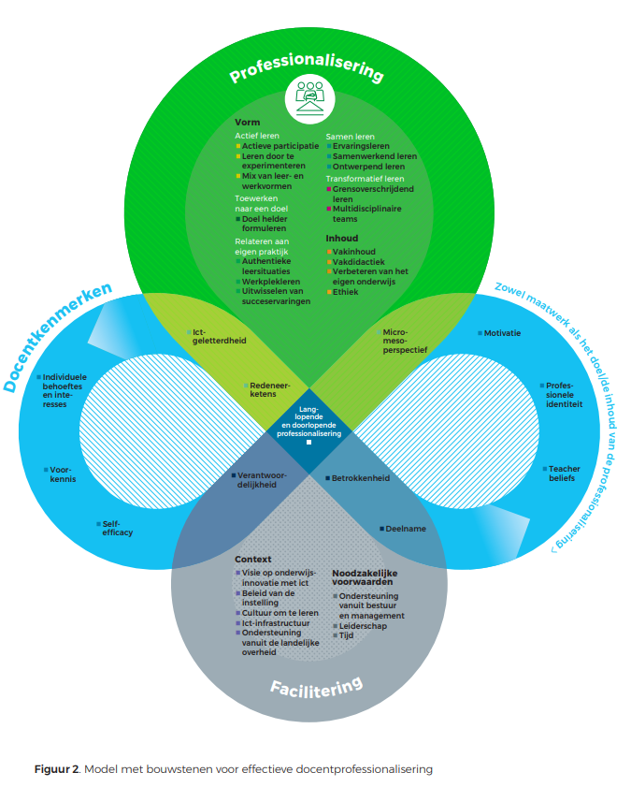
Figuur 1 Model met bouwstenen voor effectieve docentprofessionalisering
Transformatief leren bestaat uit twee bouwstenen (Horvers, Uerz, Hopster-den Otter & ter Beek, 2020):

- Grensoverschijdend leren: hierbij worden mensen met verschillende denkkaders en perspectieven betrokken bij de professionalisering van docenten, waardoor verschillende mentale modellen zichtbaar worden. Hierdoor ontstaat er ruimte voor ontwikkeling en groei.
- Multidisciplinaire teams: dit zijn teams waarbij docenten en anderen (bijvoorbeeld ICT-experts, vakexperts en inhoudelijk deskundigen) vanuit verschillende disciplines met elkaar samenwerken en elkaar zo versterken.

Een voorbeeld van hoe dit transformatief leren vorm kan krijgen, zijn de iXperium-designteams (Van Vijfeijken, Van der Neut, Uerz & Kral, 2015). Een iXperium-designteam is een multidisciplinair team, waarin docenten samenwerken aan het (her)ontwerpen van hun onderwijs met behulp van ICT. In de iXperium-designteams ontwerpen docenten, lerarenopleiders, onderzoekers, ICT-experts en studenten samen ICT-rijke leerarrangementen. Startpunt van een iXperium-designteam is een vraag uit de praktijk, gericht op gepersonaliseerd leren met ICT of de ICT-geletterdheid van studenten. Kenmerkend is dat er voor de praktijkvraag geen kant-en-klare oplossing bekend of zeker is (een zogenaamd ‘wicked problem’). De werkwijze bestaat uit het doorlopen van vijf fases: onderzoeken, ontwerpen, proberen, evalueren en bijstellen. Noodzakelijke voorwaarden hierbij zijn voldoende beschikbare tijd voor de docent en leiderschap en ondersteuning vanuit bestuur en management. Ook hier is de noodzaak van een integrale aanpak evident: een iXperium-designteam kan niet op zichzelf staan binnen een organisatie, maar is een component binnen de innovatiestrategie van de organisatie.

Een andere, door het iXperium ontwikkelde werkvorm waarbij het veranderen van de mindset centraal staat is ‘De grote schoonmaak – onderwijs na Covid-19’. In deze werkvorm worden vijf verschillende invalshoeken gebruikt om de ervaringen met onderwijs op afstand tijdens de Covid-19-periode te evalueren:

- Papierversnipperaar: hierin kunnen ervaringen, materialen en werkvormen terechtkomen die goed waren om uit te proberen, maar dat was eens en nooit meer.
- Etalage: hierin komen waardevolle, fantastische, effectieve werkvormen, gesprekken, opmerkingen, inhouden die docenten trots maken, bevlogen maken, die ze graag willen delen, effect hebben bij studenten.
- Broeikas: voor zaken waar ze nog mee verder willen, dingen die nog onderzoek nodig hebben, verder ontwikkeld moeten worden, waar docenten met elkaar over in gesprek willen of moeten.
- Voorraadkast: hierin komen ervaringen enzovoort die docenten nog (eens zelf) willen gebruiken.
- Museum: mooie waardevolle herinneringen, spullen die de moeite van het bewaren waard zijn maar niet meer passen bij de visie, deze tijd, onze studenten, komen in het museum.

Een laatste voorbeeld dat we in deze context willen noemen, is de inrichting van fysieke ontmoetingsruimten, labs, waar docenten, studenten en opleiders kunnen kennismaken met nieuwe toepassingen, ondersteuning kunnen krijgen bij het experimenteren met ICT in het onderwijs en kunnen deelnemen aan inspiratiebijeenkomsten en scholingsactiviteiten. Ondersteuning vindt plaats door experts die zowel kennis hebben van onderwijs (didactisch/pedagogisch) als van de beschikbare ICT, zodat ze met de docenten in gesprek kunnen over vragen, verwachtingen, zorgen en wensen.

4. De rol van de organisatie en leidinggevenden
Om leren en lesgeven met ICT op een school te realiseren, wordt een beroep gedaan op de competenties van de teamleider, schoolleider, directeur, kortom de leidinggevende. Ook moet de leidinggevende ICT-vaardig zijn, zelf ICT gebruiken en zich ervan bewust zijn op welke manieren ICT in het onderwijs in te zetten is. Een leidinggevende dient daarnaast de voorwaarden te scheppen om de integratie van ICT in het onderwijs te bevorderen (Anderson & Dexter, 2000; Dawson & Rakes, 2003) op basis van een visie over en richting voor het gebruik van ICT. Hij moet strategisch kunnen omgaan met de omgeving met betrekking tot (leren en lesgeven met) ICT en een coherente organisatie voor het primaire proces realiseren, waarbij leren, onderwijs, ICT-gebruik en de organisatie op één lijn liggen. Hij zal ook samenwerking, leren en onderzoeken op het gebied van ICT moeten bevorderen en hij zal zelf moeten leren en innoveren, onderzoeken, analyseren en probleem oplossen met ICT (Coetsier, Van Loon, Kral & Rigter, 2016).

Veel leidinggevenden ervaren handelingsverlegenheid om de inzet van ICT in hun school vorm te geven. Omdat ze zelf niet ICT-vaardig zijn of niet weten hoe ze moeten omgaan met handelingsverlegenheid of weerstand als het gaat om ICT-gebruik door docenten. Ze geven aan behoefte te hebben aan professionalisering. Hierbij wordt bij voorkeur gebruikgemaakt van een samenhangend geheel van praktijkervaringen, cursussen, zelfstudie, leren in collegiale netwerken, self-assesment en feedback, en reflectie (Huber, 2008).

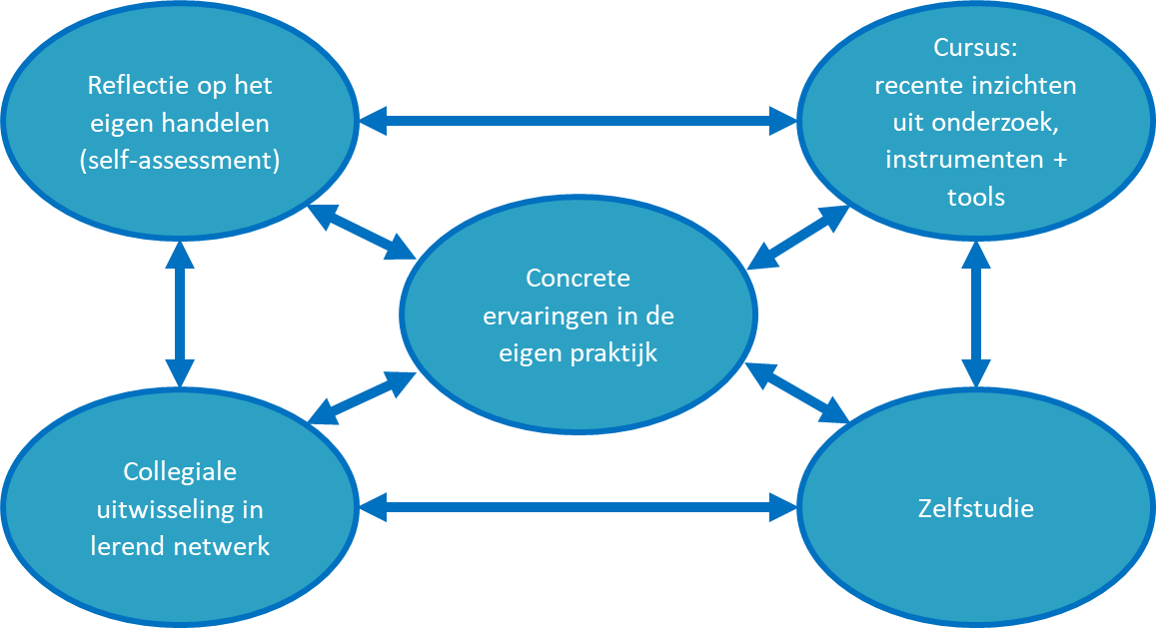
Figuur 2 Opzet professionalisering leidinggevenden SPRONG iXpact, vrij naar Huber (2008)
Figuur 2 geeft een voorbeeld van een opzet voor professionalisering, waarbij de leidinggevende reflecteert op de eigen competenties, gebruikmaakt van zijn collega’s in een lerend netwerk (bijvoorbeeld middels ‘job-shadowing’) en met hen concrete ervaringen uit de eigen praktijk uitwisselt, gebruikmaakt van zelfstudie, maar ook ondersteund wordt door het aanbod van recente inzichten uit onderzoek, instrumenten en tools/hulpmiddelen.

We lichten drie voorbeelden van instrumenten en tools/hulmiddelen toe:

- De integrale ICT-bewegingssensor (Hopster-den Otter, Ter Beek, Nout, Alvarez & Kuypers, 2020) is een hulpmiddel dat leidinggevenden kunnen gebruiken voor een integrale aanpak van het faciliteren en professionaliseren van docenten. De integrale ICT-bewegingssensor bevat een praatplaat, gesprekskaarten, reflectiekaarten en een gespreksleidraad voor de gespreksleider(s). Hij helpt bij de vormgeving en afstemming van de vier indicatoren voor de organisatie: visie en beleid, leiderschap, professionalisering, infrastructuur.
- Het competentiespel ‘Gepersonaliseerd leren met ict’ is een hulpmiddel voor leidinggevenden om zicht te krijgen op de doelen van docentprofessionalisering. Tijdens het spel selecteren leidinggevenden gezamenlijk kaartjes met de volgens hen belangrijkste competenties leren en lesgeven met ICT voor zowel een beginnende als ervaren docent. Vervolgens gaan ze in gesprek over de ondersteuning die nodig is om docenten zich op dit gebied te laten ontwikkelen.
- Het opstellen van een actantennetwerk (iXperium/Centre of Expertise Leren met ict, 2020) is een werkvorm om de huidige en beoogde schoolorganisatie ten aanzien van gepersonaliseerd leren in kaart te brengen. Het is een visueel middel om als schoolteam het gesprek te voeren over de ambities en wat ervoor nodig is om die te verwezenlijken.

5. Conclusies en lessen tot nu toe
Gesprekken over de digitalisering en de daarmee samenhangende technologische en sociale innovatie in het onderwijs worden vaak ontsierd door karikaturen. Dan wordt onderwijs vergeleken met een onbeweeglijke dinosaurus die niet met de veranderende tijd meegaat of wordt innovatie juist vergeleken met het doen van roekeloze, niet op onderzoek gebaseerde experimenten op weerloze studenten. De realiteit ligt, zoals vaker voorkomt, gelukkig veel meer in het midden. De digitalisering van de samenleving heeft ook al voor Covid-19 een ontwikkeling in het onderwijs op gang gebracht waarbij docenten en leidinggevenden werken aan de integratie van ICT in het onderwijs. Dat ging niet altijd snel, eerder juist behoedzaam, en het verloopt zeker niet altijd zonder problemen.

In dit hoofdstuk hebben we uitgelegd dat deze innovatie (ICT-)competenties vereist van zowel de docenten als de leidinggevenden. We hebben een aantal instrumenten genoemd die behulpzaam zijn bij het inrichten van de professionalisering. Daarbij helpt het om een gemeenschappelijke basis te hebben in de vorm van een gedeeld competentieprofiel voor docenten en voor leidinggevenden. Monitoring van deze competenties en beschrijvingen van feitelijk handelen door docenten maakt het mogelijk om zicht te houden op de resultaten van beleid. De inrichting van (fysieke) plekken waar docenten, docenten in opleiding, onderzoekers en experts elkaar kunnen ontmoeten en waar ondersteuning voor het doen van experimenten beschikbaar is, draagt bij aan de ontwikkeling van de benodigde competenties. Ook de samenwerking van docenten, experts en onderzoekers in multidisciplinare ontwikkelteams om delen van het onderwijs te herontwerpen, blijkt een positief effect te hebben op de professionalisering van docenten.

Integraal gebruik van ICT in het onderwijs vereist dat studenten beschikken over de daarvoor benodigde competenties. Denk aan het gebruik van een online leeromgeving, het volgen van lessen op afstand, het omgaan met afleiding door digitale ‘devices’ tijdens het leren et cetera. Onderwijsinstellingen doen er goed aan om deze competenties te integreren in hun opleidingsprofielen en studenten te ondersteunen bij de ontwikkeling ervan.

Leidinggevenden spelen bij de facilitering en sturing van integraal ICT-gebruik in het onderwijs een belangrijke rol. Ze maken bij voorkeur gebruik van een combinatie van een top-down- en bottom-upaanpak. Daarbij stellen ze de verwachte competenties en doelen vast en integreren deze in het HR-beleid. Tegelijkertijd bieden ze docenten ruimte om te experimenteren en te leren in een veilige, inspirerende omgeving, waarin deze zowel direct bruikbare ICT-toepassingen ter beschikking hebben als toepassingen die hun horizon verbreden.

Als bij deze innovatie structureel en integraal aandacht bestaat voor onderzoek, dan wordt de benodigde ‘evidence’ opgebouwd over wat wel en wat niet goed werkt én over de condities waaronder deze innovaties breder verspreid kunnen worden in het onderwijs.

Literatuur
Anderson, R.E., & Dexter, S.L. (2000). School Technology Leadership: Incidence and impact. Rep. No. 6, Center for Research on Information Technology and Organizations, University of California, Irvine and University of Minnesota. Geraadpleegd op escholarship.org/uc/item/76s142fc.
Coetsier, N., Van Loon, A.-M., Kral, M., & Rigter, H. (2016). Competenties Leidinggeven aan onderwijs en ict. Nijmegen: iXperium/Centre of Expertise Leren met ict.
Dawson, C., & Rakes, G.C. (2003). The influence of principals’ technology training on the integration of technology into schools. Journal of Research on Technology in Education, 36, 29-49.
Hopster-den Otter, D., Ter Beek, M., Nouta, J., Alvarez, C., & Kuypers, M.-J. (2020). De integrale ICT-bewegingssensor: Een handreiking voor het in beweging brengen van onderwijsinnovatie met ICT. Utrecht: Versnellingsplan Onderwijsinnovatie met ICT.
Horvers, A., Uerz, D., Hopster-den Otter, D., & Ter Beek, M. (2020). Bouwstenen voor effectieve docentprofessionalisering in het hoger onderwijs gericht op onderwijsinnovatie met ict. Literatuurverkenning. Utrecht: Versnellingsplan Onderwijsinnovatie met ICT.
iXperium/Centre of Expertise Leren met ict. (2014). Eindkwalificaties Leren en lesgeven met ict. Nijmegen: iXperium/Centre of Expertise Leren met ict.
iXperium/Centre of Expertise Leren met ict. (2020). Werkvorm actantennetwerk. Zie: ixperium.nl/actantnetwerk.
Kurver, B., Van Rens, C., Bakker, M., Kooi, R., & Kral, M. (2020). Rapport monitor leren en lesgeven met ict in het mbo. Nijmegen: iXperium/Centre of Expertise Leren met ict.
OECD. (2015). Education at a Glance 2015: OECD Indicators. OECD Publishing, Paris. DOI: dx.doi. org/10.1787/eag-2015-en
Peters, M., Uerz, D., Kral, M., De Ries, K., Van der Neut, I., & Hölsgens, R. (2015). Leren en lesgeven met ict in het basisonderwijs: CLC Arnhem. Stand van zaken schooljaar 2014/2015 – beginmeting. Nijmegen: HAN Press.
Teunissen, C., Uerz, D., Kral, M., Van der Neut, I., Schouwenaars, I., & Hölsgens, R. (2015). Leren en lesgeven met ict in het basisonderwijs: CLC Nijmegen. Stand van zaken schooljaar 2014/2015 - beginmeting. Nijmegen: Hogeschool van Arnhem en Nijmegen.
Uerz, D., & Kral, M. (2014). De lerarenopleider als rolmodel voor leren en lesgeven met ict: nog een weg te gaan. Tijdschrift voor Lerarenopleiders, 35(4).
Uerz, D., Kral, M., & De Ries, K. (2014). Lerarenopleiding voor de 21ste eeuw: Leren en lesgeven met ict. Nijmegen: Hogeschool van Arnhem en Nijmegen.
Van Rens, C., Kral, M., Hölsgens, R., & Uerz, D. (2017). Leren en lesgeven met ict in het voortgezet onderwijs: Alliantie VO. Stand van zaken schooljaar 2016/2017 – vervolgmeting. Nijmegen: iXperium/Centre of Expertise Leren met ict.
Van Rens, C., Kral, M., Bakker, M., & Kooi, R. (2018). Leren en lesgeven met ict in het basisonderwijs: CLC Arnhem en CLC Nijmegen. Stand van zaken schooljaar 2017/2018 – vervolgmeting. Nijmegen: iXperium/Centre of Expertise Leren met ict.
Van Vijfeijken, M., Van der Neut, I. , Uerz, D., & Kral, M. (2015). Samen leren innoveren met ICT. Ervaringen met grensoverschrijdende multidisciplinaire leergemeenschappen bestaande uit basisonderwijs, lerarenopleiding en onderzoek. Tijdschrift voor Lerarenopleiders, 36(4).

Het onderzoek wordt in zowel het po en vo als het mbo en hbo uitgevoerd. We kiezen ervoor om het steeds over ‘docenten’ en ‘studenten’ te hebben. Hiervoor kan ook ‘leraren’ en ‘leerlingen’ gelezen worden.
Met ICT wordt bedoeld het geheel aan digitale hulpmiddelen die in het onderwijs gebruikt worden. Denk daarbij aan ‘devices’ (laptop, tablets, 3D-printers), maar ook aan software, digitale lesmaterialen, online video, VR-toepassingen (virtual reality) en -brillen.

